UNIVERSIDAD NACIONAL JORGE BASADRE GROHMANN
FACULTAD DE INGENIERÍA



ESCUELA PROFESIONAL DE INGENIERIA EN INFORMATICA Y SISTEMAS
Practica de Laboratorio
Docente: Ing. Hugo Manuel Barraza Vizcarra
“Gestion de Memoria”
Presentado por:
Raul Farid Banchello Pino Rojas 2024-119009

14 de octubre del 2026
TACNA – PERU
- INTRODUCCION
La gestión de memoria es una función importante de los sistemas operativos, ya que permite distribuir el espacio disponible entre los procesos que necesitan ejecutarse. Una asignación inadecuada puede dejar espacios libres difíciles de aprovechar o impedir que un proceso sea atendido aunque exista memoria libre total suficiente.
En esta práctica se estudian y simulan tres estrategias de asignación: Primer Ajuste (First-fit), Mejor Ajuste (Best-fit) y Próximo Ajuste (Next-fit). Los algoritmos se implementan en C++ utilizando arreglos que representan el espacio libre de los bloques. Después de cada asignación, el espacio disponible se actualiza para simular el particionamiento dinámico.
Finalmente, se comparan los resultados obtenidos y se describen las ventajas y limitaciones de cada estrategia.
- OBJETIVOS
- Analizar y codificar algoritmos de asignación de memoria.
- Comprender las ventajas y desventajas de los algoritmos usados.
- MARCO TEÓRICO
  - Gestión y asignación de memoria.
La asignación de memoria consiste en seleccionar una región disponible para alojar un proceso según la cantidad de espacio que requiere. Los algoritmos de asignación establecen el criterio para buscar una región que tenga capacidad suficiente.
  - Particionamiento dinámico.
En el particionamiento dinámico, las regiones disponibles se ajustan de acuerdo con las solicitudes de los procesos. En esta simulación, cada elemento de blockSize[] representa la cantidad de espacio libre disponible en una región. Cuando se asigna un proceso, se resta su tamaño del espacio libre de la región seleccionada.
La implementación es una representación simplificada: no administra direcciones físicas ni crea estructuras reales de memoria. Simula el cambio del espacio libre mediante un arreglo.
  - Algoritmo First-fit.
First-fit recorre los bloques desde el comienzo y selecciona el primero cuyo espacio libre sea suficiente para el proceso. Al encontrarlo, realiza la asignación y termina la búsqueda para ese proceso. Su ventaja es que suele requerir menos búsquedas que una estrategia que examine todos los bloques.
  - Algoritmo Best-fit
Best-fit examina los bloques disponibles y selecciona el bloque más pequeño que pueda alojar el proceso. Su objetivo es reducir el sobrante inmediato de la asignación. Como desventaja, normalmente necesita revisar todos los bloques para identificar el candidato más pequeño.
  - Algoritmo Next-fit
Next-fit es una variante de First-fit. La primera búsqueda comienza en el primer bloque; las búsquedas posteriores continúan desde el bloque siguiente al último utilizado. Si se alcanza el final del arreglo, la búsqueda vuelve al principio y continúa hasta revisar los bloques necesarios.
  - Fragmentación externa.
La fragmentación externa ocurre cuando la memoria libre se distribuye en regiones separadas y un proceso no puede alojarse en una sola región, aunque la suma del espacio libre sea suficiente. La simulación permite observar casos en los que un proceso queda sin asignar porque ningún bloque individual conserva espacio suficiente.

- DESAROLLO
  - Datos de prueba
Para comparar los algoritmos se utilizan los mismos datos de entrada en los tres programas.
Tabla 1. Datos de entrada de los bloques y procesos
Elemento | Tamaños (unidades)
Bloques iniciales | 100, 500, 200, 300, 600
Procesos | 212, 417, 112, 301

  - Implementación de First-fit
El programa first.cpp recorre los bloques desde el índice inicial para cada proceso. Cuando encuentra un bloque suficiente, registra su índice en el arreglo allocation[] y actualiza el espacio disponible restando el tamaño del proceso. Si no encuentra un bloque adecuado, el proceso se muestra como “No Asignado”.
Figura 1. Algoritmo First-Fit
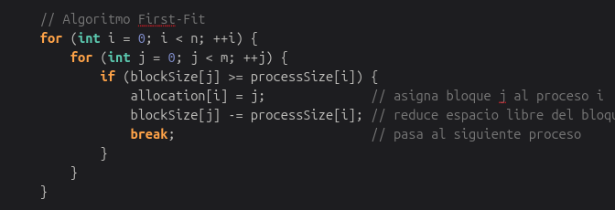
  - Implementación de Best-fit
El programa best.cpp examina los bloques que pueden alojar el proceso y conserva el índice del bloque con menor espacio libre suficiente. Una vez seleccionado, registra la asignación y reduce el espacio disponible. Si ningún bloque cumple el requisito, el proceso queda sin asignar.
Figura 2. Algoritmo Best-Fit
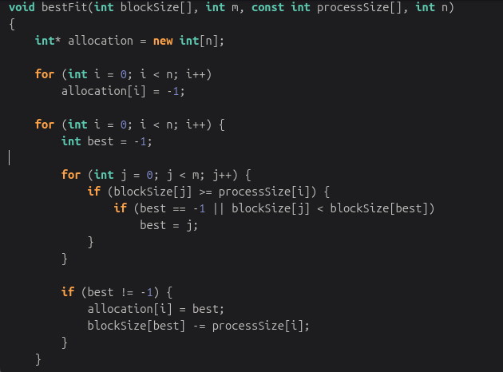
  - Implementación de Next-fit
El programa next.cpp mantiene una posición de búsqueda. Tras una asignación, actualiza esa posición para comenzar la siguiente búsqueda en el bloque posterior al último utilizado. La búsqueda puede volver al inicio del arreglo y controla el número de bloques examinados para evitar un ciclo infinito.
Figura 3. Algoritmo Next-Fit
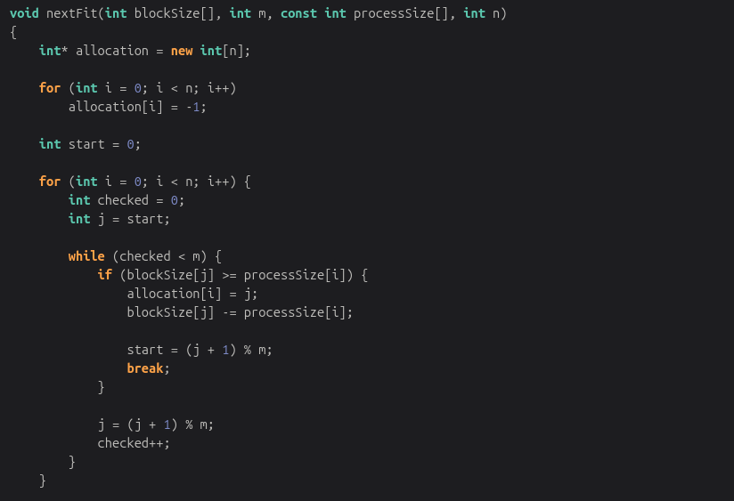
  - Simulación del particionamiento dinámico
En Best-fit y Next-fit, el particionamiento dinámico se simula mediante la instrucción blockSize[indice] -= processSize[i], donde indice identifica el bloque seleccionado. Esta operación reduce el espacio libre de la región después de asignar el proceso. Los tamaños que se utilizan en las siguientes búsquedas son, por tanto, los espacios restantes y no los tamaños iniciales.
- RESULTADOS
  - Resultado de First-fit
Figura 4. Resultado del Algoritmo First-Fit
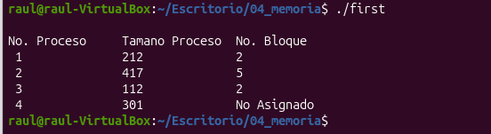
Tabla 2. Resultado del Algoritmo First-Fit
Proceso | Tamaño | Bloque asignado | Espacio restante en el bloque elegido
P1 | 212 | 2 | 288
P2 | 417 | 5 | 183
P3 | 112 | 2 | 176
P4 | 301 | No asignado | —
Interpretación: P1 se asigna al bloque 2, que pasa de 500 a 288 unidades. P2 se asigna al bloque 5, que pasa de 600 a 183. P3 utiliza 112 unidades del espacio restante del bloque 2, dejándolo en 176. P4 no se asigna porque el mayor espacio libre restante es de 300 unidades.
  - Resultado de Best-fit
Figura 5. Resultado del Algoritmo Best-Fit
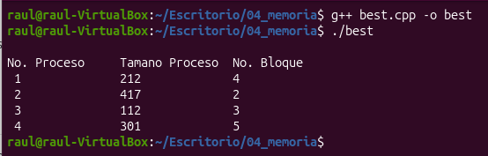
Tabla 3. Resultado del Algoritmo Best-Fit
Proceso | Tamaño | Bloque asignado | Espacio restante en el bloque elegido
P1 | 212 | 4 | 88
P2 | 417 | 2 | 83
P3 | 112 | 3 | 88
P4 | 301 | 5 | 299
Interpretación: Best-fit selecciona el bloque suficiente con menor espacio libre en cada paso. Los cuatro procesos pueden asignarse. El espacio restante se calcula después de cada asignación.
  - Resultado de Next-fit
Figura 6. Resultado del Algoritmo Next-Fit
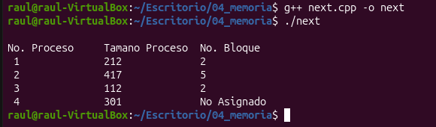
Tabla 4. Resultado del Algoritmo Next-Fit
Proceso | Tamaño | Inicio de búsqueda | Bloque asignado | Espacio restante
P1 | 212 | Bloque 1 | 2 | 288
P2 | 417 | Bloque 3 | 5 | 183
P3 | 112 | Bloque 1 tras volver al inicio | 2 | 176
P4 | 301 | Bloque 3 | No asignado | —
Interpretación: Next-fit continúa la búsqueda desde la posición posterior al último bloque utilizado. Para P3, recorre los bloques restantes y vuelve al inicio antes de encontrar espacio suficiente en el bloque 2. P4 queda sin asignar porque ningún bloque tiene al menos 301 unidades libres.
  - Comparación de los resultados
Tabla 5. Comparación de los resultados
Algoritmo | Procesos asignados | Proceso sin asignar | Criterio principal
First-fit | P1, P2 y P3 | P4 | Primer bloque suficiente desde el inicio
Best-fit | P1, P2, P3 y P4 | Ninguno | Bloque suficiente más pequeño
Next-fit | P1, P2 y P3 | P4 | Primer bloque suficiente desde la última posición

- CUESTIONARIO
  - ¿Qué sucede con el proceso 4 definido en processSize con tamaño 301? ¿A qué se debe ese comportamiento?
Pues que no encontraría un bloque que cubra su espacio de 301, los bloques en ese momento nos quedan de la siguiente forma : 100, 174, 200, 300, 183. El método de asignación de memoria fisrt-fit hizo que solo se tomaran el segundo y quinto bloque ya que fueron las primeras opciones al ser el recorrido, debido a eso, como al final no hay ningún bloque que cubra el espacio para el 301, queda como “No asignado”

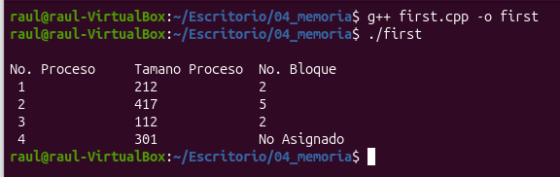

  - ¿Qué pasaría si se aplicara el mismo algoritmo, pero a bloques del mismo tamaño vistos en particionamiento fijo de memoria?
Para eso promedie los tamaños de los bloques y a todos les asigne 340, de ahí hice la siguiente prueba:
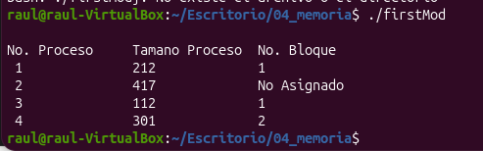
Pues debido al resultado, los procesos buscan siempre de todas formas van a consultar desde el primero, haciendo se vayan llenando de principio a fin, por eso el proceso 1 y 3 agarran el bloque 1 e ya cuando no hay espacio recién se agarra el 2 para el proceso 4.

- CONCLUSIONES
- Se implementaron los algoritmos First-fit, Best-fit y Next-fit en C++, identificando sus criterios de búsqueda y asignación de bloques de memoria. Las pruebas permitieron comprobar cómo cada algoritmo selecciona los bloques disponibles según el tamaño requerido por los procesos.
- Se identificó que First-fit destaca por su sencillez, Best-fit busca reducir el espacio sobrante inmediato y Next-fit evita comenzar cada búsqueda desde el inicio. Los resultados demostraron que la eficiencia de cada algoritmo depende de la distribución del espacio libre y del orden de asignación de los procesos.

